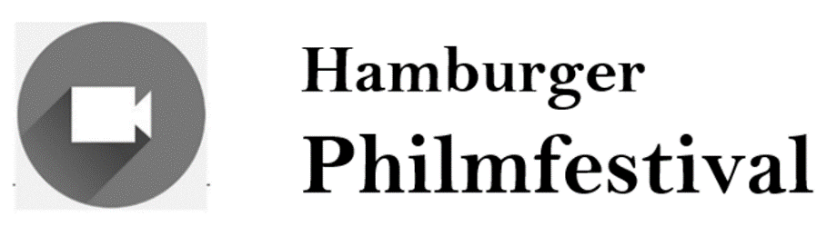

Einverständniserklärung

Ich bin damit einverstanden, dass von meiner Tochter / meinem Sohn / der unten genannten Person anlässlich des

Hamburger Philmfestivals
ausgerichtet durch den Hamburger Fachverband Philosophie

Videoaufnahmen erstellt werden.

Diese Aufnahmen dürfen auf Youtube und der Website des Fachverbandes veröffentlicht werden. Mir ist bekannt, dass bei der Internet-Veröffentlichung jeder auf das dort veröffentlichte Foto / Video Zugriff hat. Aus der Zustimmung zur Veröffentlichung leite ich keine Rechte (z.B. Entgelt) ab.

Vorname und Nachname des Kindes / Jugendlichen + Wohnort
___________________________________________________________________________

Ort / Datum __________________________________________

Unterschrift __________________________________________

